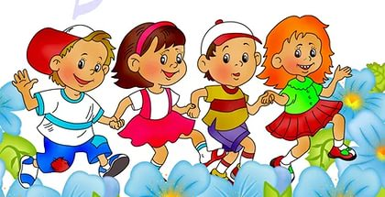

Сегодня в выпуске
«Художественно-эстетическое воспитание дошкольников, через продуктивную деятельность в соответствии с ФГОС ДО»
« Значение лепки в жизни детей»
Шпаргалки для родителей: «Как одевать ребенка осенью» стр. 2
Шпаргалки для родителей: «Мы, грамотные пешеходы!» стр. 3 – 5
Кроссворд «Мы всё знаем!» стр. 6-7
Праздник «День Воспитателя!» стр. 8-11
Новости в детском саду стр. 12-13
«Вместе учимся, играя» стр. 14
Поздравляла стр. 15-16


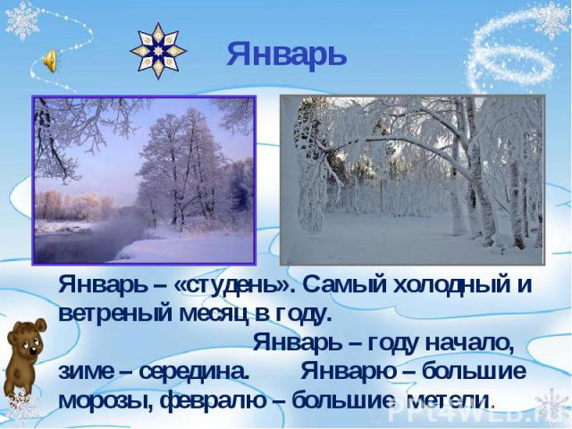

«Художественно-эстетическое воспитание дошкольников, через продуктивную деятельность в соответствии с ФГОС ДО».
Уважаемые родители и педагоги, мы в нашем выпуске хотим затронуть тему о художественно-эстетическом воспитание дошкольников, через продуктивную деятельность. Что такое продуктивная деятельность?
Мы знаем, что основными видами детской деятельности дошкольного периода являются игровая и продуктивная. Продуктивной деятельностью в дошкольном образовании называют деятельность детей под руководством взрослого, в результате которой появляется определённый продукт.
Многочисленные исследования показали, что именно продуктивная деятельность способствует развитию графического навыка у детей дошкольного возраста, воспитывает настойчивость, создаёт педагогические условия для процесса социализации дошкольников и, наряду с игрой, имеет в это т период наибольшее значение для развития психики.
В нашем детском саду планирование по организации продуктивных видов деятельности детей ведется по основной общеобразовательной программе дошкольного образования, в соответствии с ФГОС.
В детском саду продуктивная деятельность включает такие виды занятий, как рисование, лепка, аппликация и конструирование. Каждый из этих видов имеет свои возможности в отображении впечатлений ребенка об окружающем мире. Поэтому общие задачи, стоящие перед продуктивной деятельностью, конкретизируются в зависимости от особенностей каждого вида, своеобразия материала и приемов работы с ним.
Что мы развиваем у детей в процессе занятия продуктивной деятельностью?
• Развивается речь детей: усваиваются названия форм, цветов и их оттенков, пространственных обозначений, обогащается словарь. Мы привлекаем детей к объяснению заданий, последовательности их выполнения. В процессе анализа работ, в конце занятия, дети рассказывают о своих рисунках, лепке, высказывают суждения о работах других детей.
• Формируются такие качества, как пытливость, инициативу, умственную активность, любознательность и самостоятельность.
• У детей развивается сенсорное развитие, формируются представления о предметах, знания об их свойствах и качествах, форме, цвете, величине, положении в пространстве.
• У детей создаются свои впечатления об окружающем мире, и выражается свое отношение к нему.
Детям очень нравится заниматься продуктивной деятельностью. Мы делаем открытки к праздникам, пейзажи по временам года, изготовляем украшения и сувениры к праздникам, пригласительные билеты, гирлянды, ёлочные украшения. Детские поделки использовались в оформлении детского сада, были организованы выставки поделок детей вместе с родителями.
Значение лепки в жизни детей
Многие родители, заинтересованные в том, чтобы их дети творчески развивались, знают, насколько важны для детей занятия лепкой.
Когда дети лепит, развивается его мелкая моторика, совершенствуются мелкие движения пальчиков, что, в свою очередь, влияет на развитие речи и мышления. К тому же лепка благотворно влияет на нервную систему в целом. Именно поэтому возбудимым, шумным и активным детям часто рекомендуют заниматься лепкой.
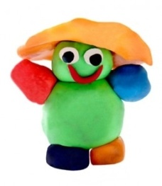
Однако легко сказать - заниматься лепкой! А вот как это сделать, с чего начать, как заинтересовать ребенка?
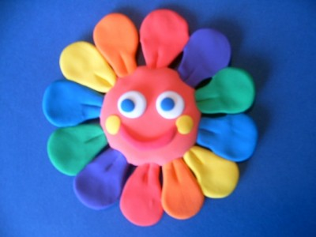
Иногда мамы просто покупают пачку пластилина, вручают ребенку, а сами уходят в другую комнату заниматься своими делами. Как правило, подобные эксперименты кончаются весьма плачевно: весь пластилин оказывается, смешан в один комок неопределенного грязного цвета, причем комок этот обычно оказывается на полу. А если учесть, что пластилин не слишком хорошо отскребается от паркета и обоев, да еще оставляет жирные пятна. В общем, мамы решают, что пластилин - это чересчур, и малыш еще не дорос до подобных занятий. И многие до самой школы про лепку больше не вспоминают. Некоторые считают, что вполне достаточно занятий в детском садике, а дома можно и не лепить.
Как же быть? Во-первых, важно помнить, что во время занятий лепкой вам нужно быть рядом со своим ребенком, а в идеале сидеть с ним рядом и тоже лепить.
Во-вторых, пластилин - далеко не единственный материал, из которого можно лепить, и вы с ребенком можете выбрать именно то, что вам понравится! Кому-то больше по душе лепить из глины, а кому-то из соленого или из сладкого теста. Можно лепить из воска, можно делать свечи из вощины.
В-третьих, самое главное - попробуйте полепить сами и почувствуйте, что это приятно и интересно, и вы сможете вместе с ребенком создать удивительные шедевры!
Если вы хотите заниматься лепкой, то вам понадобятся дощечки, а также влажные тряпочки или салфетки - вытирать руки.

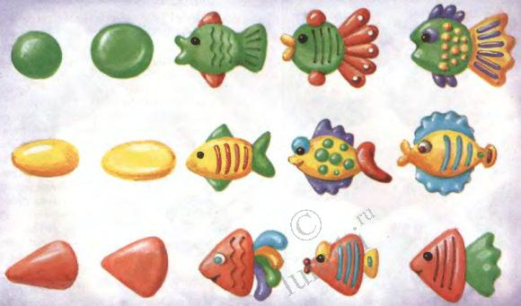
Из чего можно лепить с детьми?
- соленое тесто;
- съедобное тесто, например, дрожжевое или песочное - для пирогов или печенья, тесто для пельменей или лапши;
- пластилин;
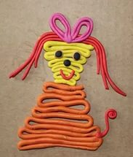
- глина;
- воск;
- вощина.
Можно делать пластилиновую картину или объемную картину - барельеф, картины с рамкой из колбасок или сами картины из колбасок.
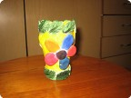
Можно обмазывать стаканчики от сметаны и йогурта, спичечные коробки и др. и потом их укреплять на общей подставке - получится город. Можно между домами делать пластилиновые дороги, реки, мосты.
Можно закрашивать пластилином шаблоны - огурец, яблоко, грушу, вишенки, репку, морковку, свеклу - и потом играть: где что растет, что на грядке и что на дереве.
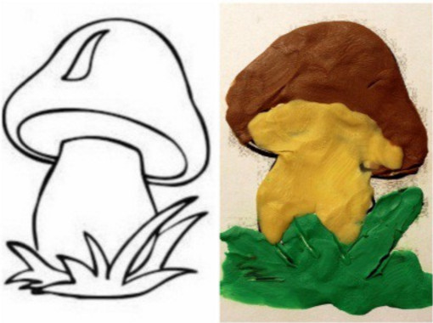
Можно сделать шаблоны зверей - мышки, ежика и белки или лисички - и закрашивать пластилином, процарапывать глазки и шерстку, а потом прилепить всех зверей на общий лист ватмана. Если это осень, то укрываем зверей осенними листиками (рисуем или приклеиваем настоящие сухие листики), если зима, то укрываем зверей ватой - прячем их под снегом.

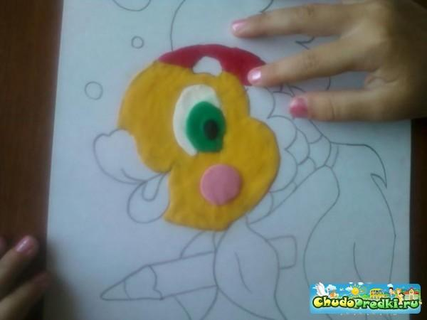

Лепка очень увлекательна и интересна.
Попробуйте сами - и вы поймете, что лепка - это очень увлекательное занятие!
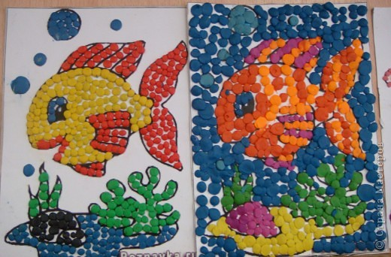

Аппликация хорошо или плохо?
Аппликация -один из самых доступных и понятных видов детского творчества. Ведь аппликация развивает моторику у детей, мышление, эстетический вкус и воображение.
Аппликация - тесно связана с сенсорным восприятием. Развитию сенсорного восприятия способствует операции по обработке бумаги : сгибание, резание, разрывание и обрывание, наклеивание.
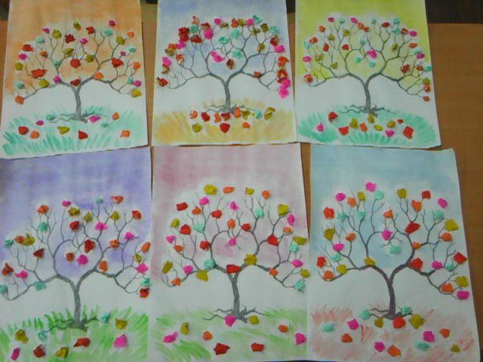
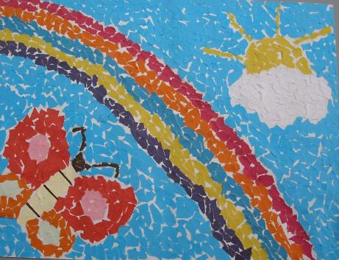
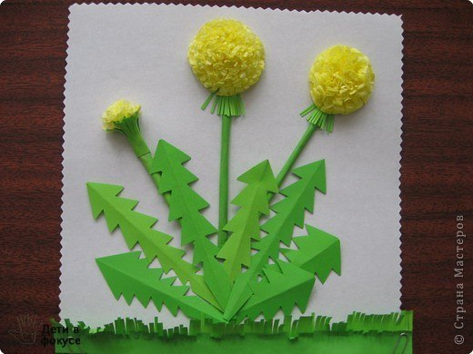
Аппликация связана с познавательной деятельностью и огромное влияние оказывает на развитие умственных и творческих способностей детей. В аппликации показать новые способы создания образов : симметричное вырезание из сложенной вдвое бумаги для изображения симметричных или парных предметов, силуэтное вырезание по нарисованному или воображаемому контуру для изображения несимметричных предметов; накладная аппликация для получения многоцветных образов, несложный прорезной декор (круги, полукруги, ромбы, ёлочки) для изготовления ажурных изделий (салфетки, занавески, кукольная одежда) ; в коллективной работе создавать орнаментальные аппликации (панно, фризы, коллажи) .В действительности делать аппликацию не сложно, подготовиться можно за несколько минут или в процессе занятия с ребенком.
Попробуйте дома с ребёнком сделать аппликацию:
* Из салфеток: нарисуйте контур картины на листе бумаги; мелко порвите салфетку; вместе скатайте комочки из салфеток; налейте клей ПВА в неглубокую емкость. Пусть ребёнок берет шарик из салфетки и макает в клей и наклеивает на изображение, стараясь приклеивать шарик к шарику. В итоге получиться объемная и красивая картина.
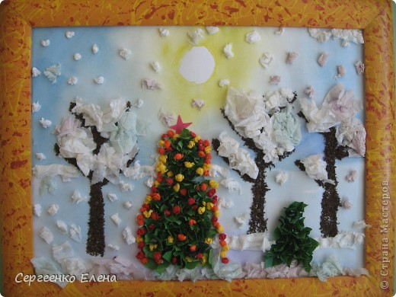
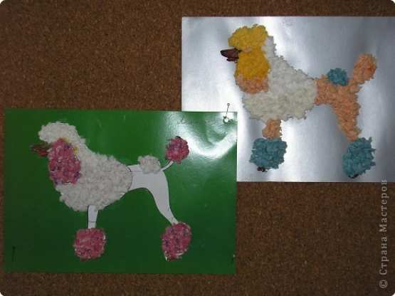
*Обрывная аппликация : в этом случае мы разрываем бумагу на кусочки и составляем из них изображение.
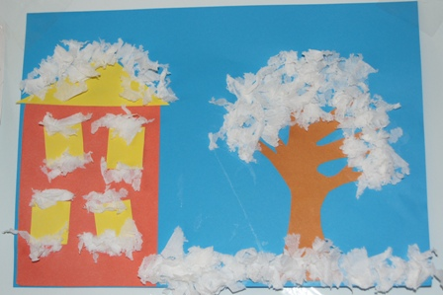
*Накладная аппликация : эта техника позволяет получить многоцветное изображение. Задумывая образ и последовательно создаем его и накладывая и наклеивая детали слоями так, чтобы каждая следующая деталь была меньше предыдущей по размеру.
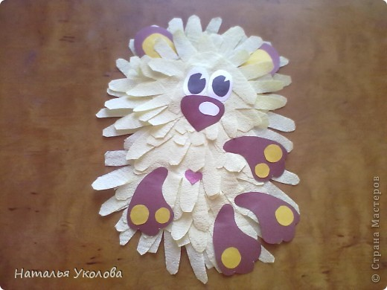
* Объёмная аппликация из цветной бумаги - это вид поделок с детьми, который не требует обучения, специальных инструментов или владения какими-то особенными навыками. Для того чтобы сделать красивую объемную аппликацию вам потребуются ножницы, клей, цветная бумага и желание сделать красивую поделку. У детей занимающихся объёмной аппликацией повышается уровень внимания, терпения и усидчивости, а также развивается моторика рук.
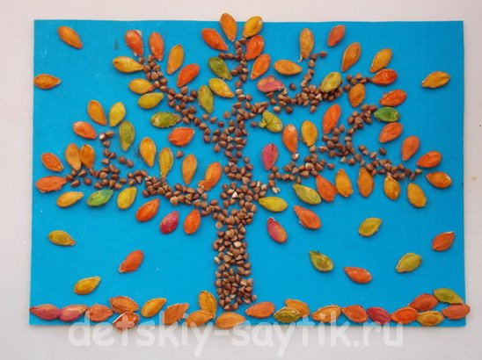
* Аппликация из семян и круп: в этом случае вам потребуются семечки (арбузные или тыквенные, крупа, карандаш, картон, клей ПВА. На картоне делаем рисунок с помощью карандаша, затем рисунок промазываем клеем ПВА и посыпаем крупой или семечками. Аппликация из круп дают вашему ребёнку массу приятных тактильных ощущений.
Аппликацию можно делать, используя другие материалы :
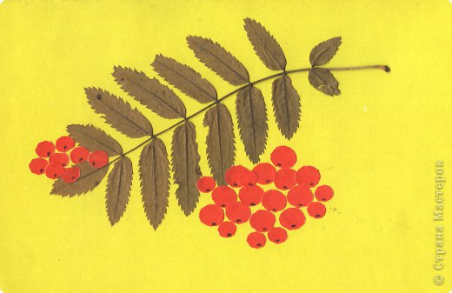
КОРУ, ХВОЮ, СОЛОМУ, ПЕРЬЯ, ВЕТОЧКИ, ТРАВУ, МОХ, СПИЧКИ, ПРЯЖУ, ВАТУ, ПЛАСТИЛИН, РАКУШКИ, КАМУШКИ, СУХИЕ ЯГОДЫ, БУСИНКИ И СТРАЗЫ, ЯИЧНУЮ СКОРЛУПУ, ФОЛЬГУ.
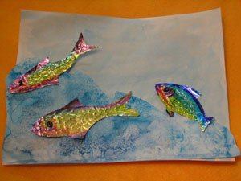

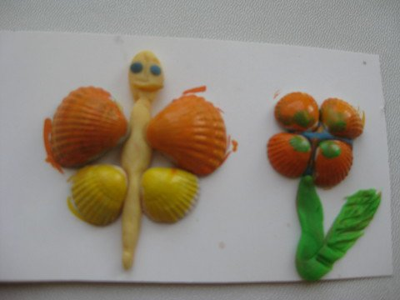
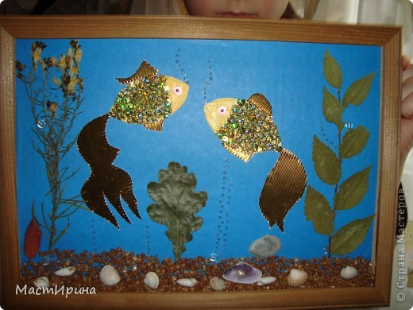
Дайте волю вашей фантазии и у вас будет множество идей для аппликаций, чудесные поделки и масса положительных эмоций у вас и вашего ребёнка.
Проведите свой досуг с вашим ребёнком. Фантазируйте и творите!
Творческих вам успехов!

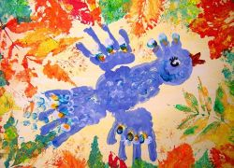
Нетрадиционное рисование в детском саду

Изобразительная деятельность приносит много радости детям. Потребность в рисовании заложена у них на генетическом уровне: копируя окружающий мир, они изучают его. Изначально всякое детское художество сводится не к тому, что рисовать и на чем, а уж фантазии и воображения у современных детей более чем достаточно. Задача родителей и педагогов - научить детей использовать нетрадиционные способы изображения.
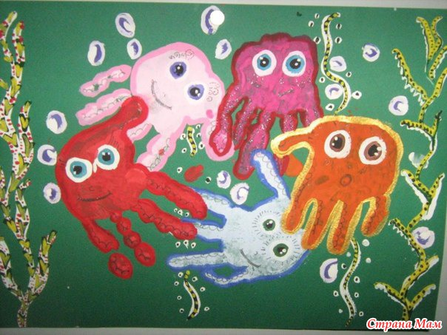
Применение нетрадиционных техник рисования способствует обогащению знаний и представлений детей о предметах и их использовании, материалах, их свойствах, способах применении. Детей учат рисовать не только красками, карандашами, фломастерами, но и подкрашенной мыльной пеной, свечой, показывают, как использовать для рисования клей и т.д.
Дети знакомятся с разными способами окрашивания бумаги, в том числе цветным клейстером, методом набрызгивания краски, узнают, что рисовать можно не только на бумаге, но и на специальном стекле. Они пробуют рисовать ладошкой, пальцами, кулачком, ребром ладони, получать изображения с помощью подручных средств (ниток, веревок, полых трубочек) и природного материала (листьев деревьев).
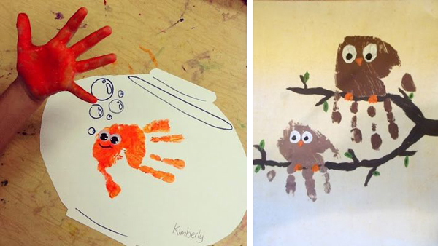
На занятиях с использованием нетрадиционной техники изображения дошкольникам предоставляется возможность. При непосредственном контакте пальцев рук с краской дети познают ее свойства (густоту, твердость, вязкость), а при добавлении разного количества воды в акварель получают различные оттенки цвета. Таким образом, развиваются тактильная чувствительность, цветоразличение. Все необычное привлекает внимание детей, заставляет их удивляться. У ребят развивается вкус к познанию нового, исследованиям, эксперименту. Дети начинают задавать вопросы педагогу, друг другу, обогащается и активизируется их словарный запас. Как известно, дети часто копируют предлагаемый им образец. Нетрадиционные техники изображения позволяют избежать этого, так как педагог вместо готового образца демонстрирует лишь способ действия с нетрадиционными материалами, инструментами. Это дает толчок развитию
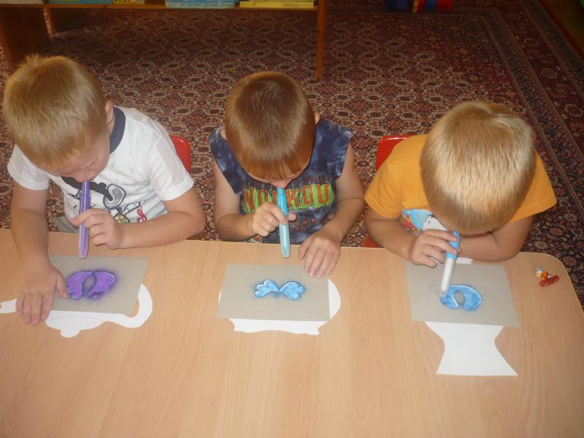
воображения, творчества, проявлению самостоятельности, инициативы, выражению индивидуальности. Применяя и комбинируя разные способы изображения в одном рисунке, дошкольники учатся думать, самостоятельно решать, какую технику использовать, чтобы тот или иной образ получился наиболее выразительным. Затем они анализируют результат, сравнивают свои работы, учатся высказывать собственное мнение, у них появляется желание в следующий раз сделать свой рисунок более интересным, непохожим на другие. Нетрадиционные техники изображения требуют соблюдения последовательности производимых действий. Так, дети учатся планировать процесс рисования. Работа с нетрадиционными техниками изображения стимулирует положительную мотивацию у ребенка, вызывает радостное настроение, снимает страх перед процессом рисования. Многие виды нетрадиционного рисования способствуют повышению уровня развития зрительно - моторной координации (например, рисование по стеклу, роспись ткани, рисование мелом по бархатной бумаге и т.д.). Коррекции мелкой моторики пальцев рук способствует, например, такая нетрадиционная техника изображения, как рисование по клейстеру руками. Эта и другие техники требуют точности и быстроты движений (нужно выполнить очередное действие, пока краска не высохла), умения правильно определять силу нажима на материал или инструмент (чтобы не порвалась бумага, не сломался мелок), терпения, аккуратности, внимания (иначе результата можно и не достигнуть).
Рисование с использованием нетрадиционных техник изображения не утомляет дошкольников, у них сохраняются высокая активность, работоспособность на протяжении всего времени, отведенного на выполнение задания. Нетрадиционные техники позволяют педагогу осуществить индивидуальный подход к детям, учитывать их желания, интерес. Рисование же в несколько рук, как коллективная форма творчества, сближает детей. У них развиваются навыки культуры общения, возникают эмоционально теплые отношения со сверстниками. Дети легко усваивают нравственные нормы, правила поведения.
Таким образом, использование нетрадиционных техник изображения способствует интеллектуальному развитию ребенка, коррекции психических процессов и личностной сферы дошкольников.
Важную роль в развитии ребёнка играет развивающая творческая среда, которая должна стимулировать ребенка на активную деятельность.
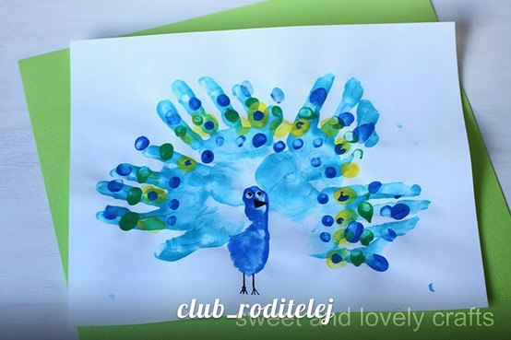
При организации предметно - развивающей творческой среды в изобразительной деятельности нужно учитывать потребности детей. А потребность их состоит в том, чтобы они могли свободно, самостоятельно и доступно пользоваться традиционными и нетрадиционными изобразительными материалами в группе, также необходимо учитывать индивидуальные особенности, уровень знаний, умений и навыков в рисовании, возраст дошкольников.
Рисование руками
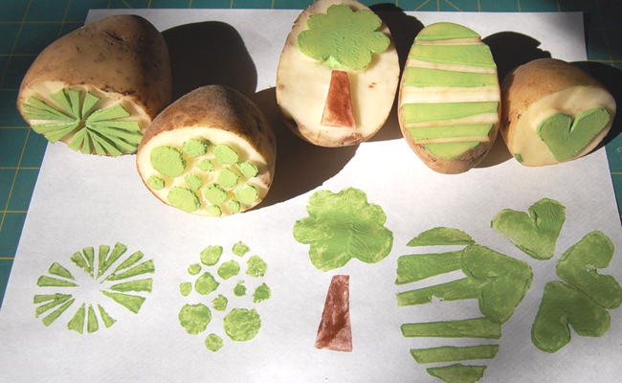
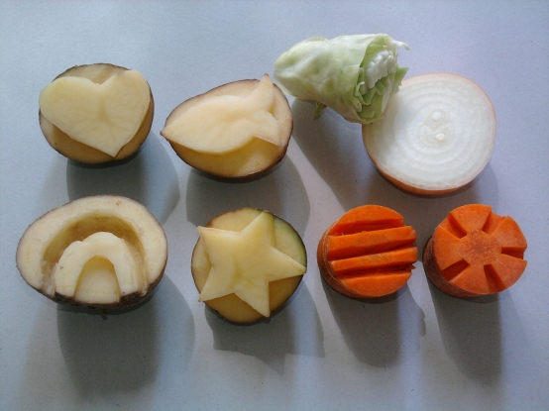
Для таких занятий понадобятся: белая бумага, кисти, краски (гуашь или пальчиковые), тряпочка или салфетка для вытирания рук. Суть такого рисования заключается в том, что используя вместо кисточки руку и ее части оставляя ими отпечатки, получить интересные рисунки: заборчик, солнышко, ежика, а можно и просто печатать пальчиком.
Работа со штампом
Дети очень любят что-то штамповать, поэтому они с радостью печатают контур нужной фигурки. При желании потом этим фигуркам можно дорисовать внутри нужные детали.
Печатание
Можно использовать: поролон, смятую бумагу, пенопласт, листья, ватные палочки и многое другое.
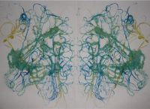
Понадобится: предмет, оставляющий нужный отпечаток, мисочка, гуашь, штемпельная подушечка из тонкого поролона, белая бумага.
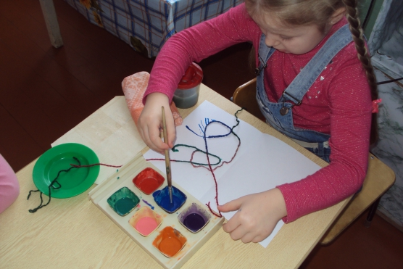
Методика рисования: рисунок у детей получается в результате того, что ребенок прижимает предмет к пропитанной краской подушечке и потом наносит оттиск на белую бумагу. Чтобы изменить цвет, следует вытереть штамп и поменять мисочку с краской.

Ниткография
Понадобится: нитка, кисточка, мисочка, краски гуашь, белая бумага.
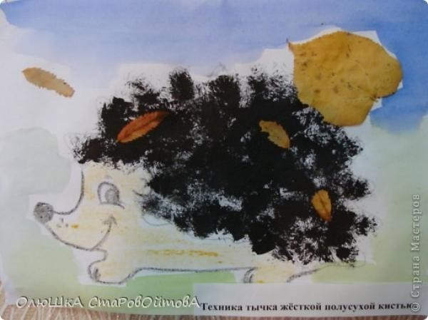
Методика рисования очень проста: ребенок складывает пополам лист бумаги, потом наносит выбранный цвет на нитку, выкладывает ее на одну сторону бумаги, а второй прикрывает сверху, потом хорошо проглаживает и быстро выдергивает нитку. Когда лист раскрывается, там получается какое-то изображение, которое можно дорисовать до задуманного образа.
Техника тычка жесткой кистью
Понадобится: жесткая кисть, краска гуашь, белый лист с нарисованным карандашом контуром.
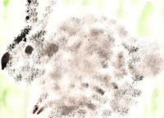
Методика рисования: дети делают слева направо по линии контура рисунка тычки кисточкой с краской, не оставляя между ними белого места. Внутри полученного контура дети закрашивают такими же тычками, сделанными в произвольном порядке. При необходимости рисунок можно дорисовать тонкой кисточкой.
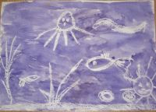
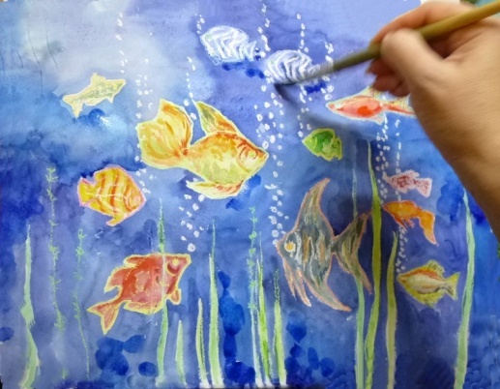
Рисование акварелью по свечке или по восковым мелкам
Понадобится: восковые мелки или свечка, плотная белая бумага, акварель, кисти.
Методика рисования: дети сначала рисуют восковыми мелками или свечой на белом листе, а потом закрашивают его весь акварелью. Рисунок, нарисованный мелками или свечой, останется белым.
Монотипия
Понадобится: бумага белого цвета, кисти, краски (гуашь или акварель).
Методика рисования: дети складывают белый лист пополам, на одной стороне рисуют половинку заданного предмета, а потом лист опять складывается и хорошо проглаживается, чтобы еще не высохшая краска отпечаталась на второй половине листа.
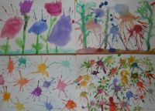
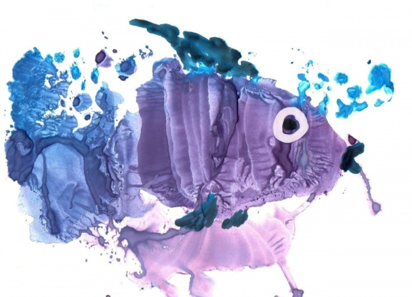
Кляксография
Понадобится: жидкая краска (акварель или гуашь), кисточка, белая бумага.
Методика рисования: ребенок, набрав краски на кисточку, с некоторой высоты капает на середину листа, потом бумагу наклоняет в разные сторону или дует на полученную каплю. Фантазия потом подскажет, на кого стала похожа полученная клякса.
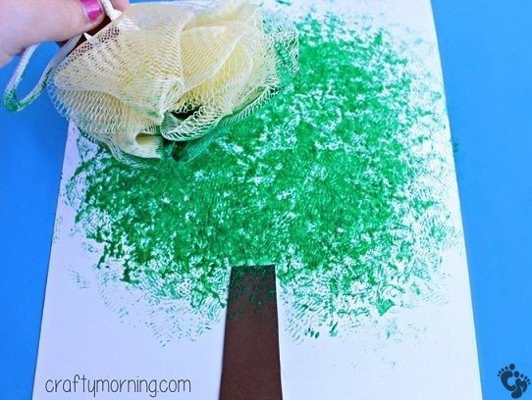
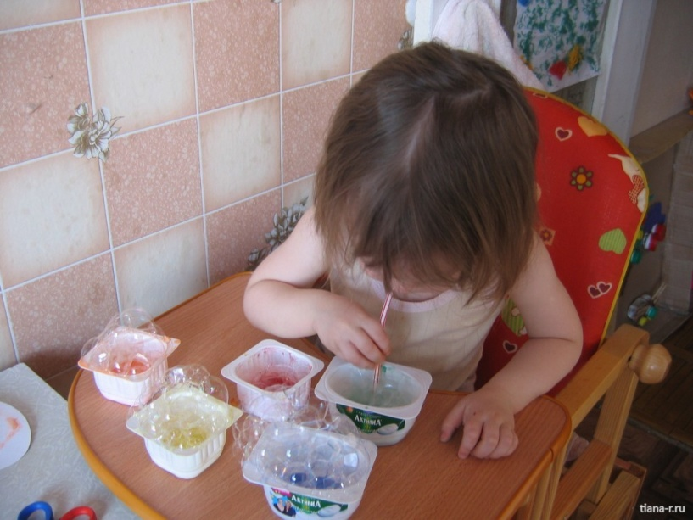
Актуальность использования нетрадиционного рисования в детском саду заключается в том, что такое рисование вызывает у детей только положительные эмоции, так как дети не боятся ошибиться, становятся более уверенными в своих силах и у них появляется желание рисовать.

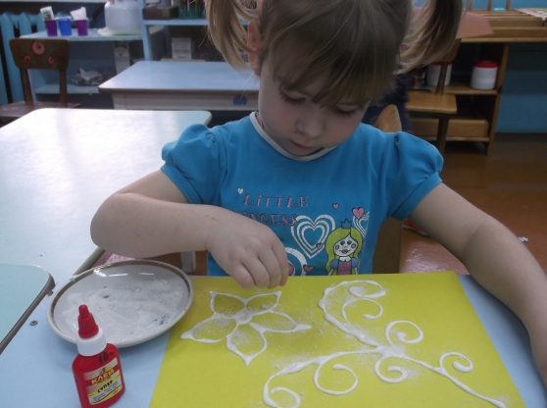

Рождество Христово! Наверно это самый волшебный и самый загадочный праздник.
Каждый год мы имеем возможность приблизиться к этому таинству совсем близко.

А что знают ваши дети о Рождестве?

И как рассказать в интересной и доступной форме детям о празднике Рождество?

7 января – Рождество Христово
Сегодня будет Рождество,
Весь город в ожиданье тайны,
Он дремлет в инее хрустальном
И ждёт: свершится волшебство.

Христос родился
Мама Алёнки и Саши приготовила огромный пакет сладостей. «Для кого это?» — спросил Саша. «Это для колядников! Сегодня вечером на небе засияет звёздочка — и первой расскажет о Рождественском чуде. А потом эту весть колядовщики и к нам принесут, а мы им дадим конфеты»,— засмеялась Алёнка.
Саша задумался: «Я тоже хочу узнать новость от звезды!»
Мама услышала их разговор и сказала: «Дети, я расскажу вам рождественскую историю. Только слушайте внимательно...»
Рождество — праздник в честь рождения Иисуса Христа. Празднуют его 6 января. Ночь накануне Рождества считается волшебной. Если загадать желание и попросить Бога, оно осуществится. Только желание должно быть обязательно добрым и мудрым. Доброте и мудрости учил людей Иисус Христос. Знаете, как он родился? Эта история очень интересная...
Чудо Рождества — в том, что первый и единый раз навеки - вечные непорочная Дева родила Ребёнка. О рождении Иисуса Сына Божьего весть принёс Ангел. Мария и её суженый Иосиф с нетерпением ждали Божье дитя. В тот год римский император Август захотел узнать, сколько людей живёт в его стране.
Он приказал всем жителям пойти на перепись. Мария с Иосифом отправились в город Вифлеем. Шли они долго, уже приближалась ночь. Пришлось искать ночлег. Рядом нашли только пещеру — вертеп, куда в плохую погоду пастухи загоняли свои отары. Там и заночевали. Именно в ту ночь у Марии родился Сын. Она завернула Мессию (Спасителя) в подол и положила в ясли с сеном.
Неподалёку стерегли свою отару пастухи. Вдруг они увидели яркий свет. К ним с небес спустился Ангел:
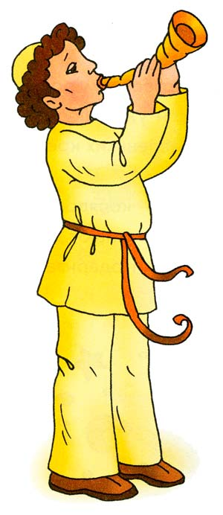
— Не бойтесь! Я принёс вам добрую весть. По всему миру разнеслась новость! Бог послал Своего Сына на землю, чтобы спасти людей от грехов. Пойдите в Вифлеем. Там вы увидите Его, спелёнанного в яслях!
В небесах в этот момент появилось множество ангелов. Они славили Бога пением: «Слава Богу, на небесах, и на земле мир, а людям добрая воля». Всё вокруг светилось. Когда же ангелы вернулись на небеса, землю снова окутала тьма.
Второй вестью о рождении Сына Божьего была звезда. Она появилась в небе и была самой яркой. Её увидели восточные мудрецы — волхвы. Они догадались, что звезда — предвестница истинного чуда. И тогда решили пойти за ней. Удивительная звезда привела их к Иисусу. Они увидели Марию с Ребёнком на руках и подарили Младенцу подарки: золото, ладан и миро. А потом назвали Его Царём Неба и Земли. Так родился Иисус Христос, Сын Божий, Спаситель мира.

Сочельник
Когда-то Рождество Христово начинали праздновать 6 января. Пока мама готовила праздничный ужин из 12 блюд, дети ждали появления первой звезды. Как только она появлялась в небе, начинался Сочельник. Тогда отец вносил в дом сено. Хозяйка стелила его на стол. (Ведь именно на сено положили маленького Иисуса!) Из этого сена делали гнёздышко, в которое ставили горшок с кутьёй.
Перед ужином зажигали восковую свечу и все вместе вслух молились. Радостно и торжественно было в этот момент. И только после молитвы можно было начинать ужин.
Самое важное блюдо на столе — кутья. Готовили её из пшеницы, добавляли мак, орехи, изюм и мёд. Говорили, что это истинная пища Бога. Кроме кутьи, по обычаю подавали рыбу, голубцы с грибной подливой, пироги с капустой, гречкой, блины... Еду запивали узваром — компотом из сухофруктов. На десерт подавали пышки, начинённые фруктовым джемом с тёртой булкой или маковой начинкой.
После домашнего Сочельника дети шли к своим крёстным родителям. Это была их святая обязанность. Малыши несли ужин (кутью, хлеб-соль, калачи), а крёстные с нетерпением ждали маленьких крестников. Они угощали их, дарили конфеты, деньги.
В рождественскую ночь до самого утра принято колядовать. Дети и молодёжь поют песни — колядки. В них хозяевам желают добра, достатка, здоровья. А гостеприимные хозяева взамен одаривают колядников сладостями и звонкими монетками. Чем больше колядовщиков посетит дом, тем больше радости будет в этом году.
А ещё в этот вечер показывали вертеп — спектакль о рождении Иисуса. Дети группами ходили от дома к дому с маленьким сундучком, обклеенным цветной бумагой, который изображал пещеру, где родился Сын Божий. С помощью самодельных кукол, закреплённых на палках, разыгрывали рождественские спектакли. Сюжеты вертепов были связаны с рождением Христа.
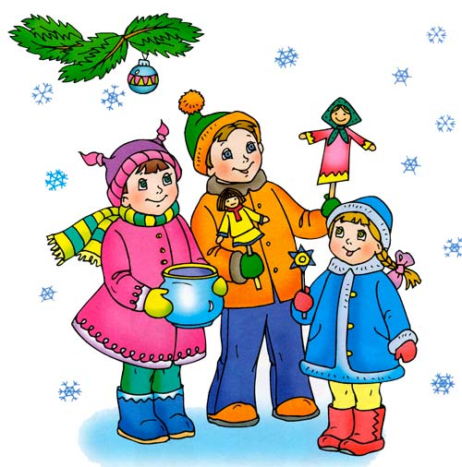

Ночь тиха...
Ночь тиха.
По тверди зыбкой
Звёзды южные дрожат.
Очи Матери с улыбкой
В ясли тихие глядят.
Ни ушей, ни взоров лишних,
Вот пропели петухи —
И за ангелами в вышних
Славят Бога пастухи.
Ясли тихо светят взору,
Озарён Марии лик.
Звёздный хор к иному хору
Слухом трепетным приник.
И над Ним горит высоко
Та звезда далёких стран;
К ней несут цари востока
Злато, миро и ливан.
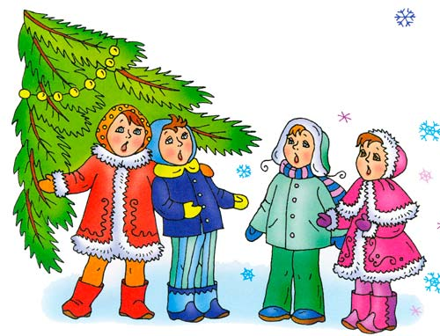

Рождество
(Отрывок)
Сегодня будет Рождество,
Весь город в ожиданье тайны,
Он дремлет в инее хрустальном
И ждёт: свершится волшебство.
Метели завладели им,
Похожие на сновиденье.
В соборах трепет свеч и пенье,
И ладана сребристый дым...
М. Ю. Лермонтов
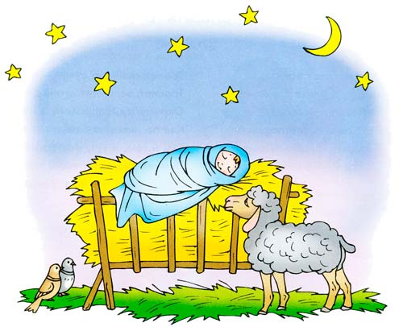

Сочельник в лесу
(Отрывок)
Ризу накрест обвязав,
Свечку к палке привязав,
Реет ангел невелик,
Реет лесом, светлолик.
В снежно-белой тишине
От сосны порхнёт к сосне,

Тронет свечкою сучок —
Треснет, вспыхнет огонёк,
Округлится, задрожит,
Как по нитке, побежит
Там и сям, и тут, и здесь...
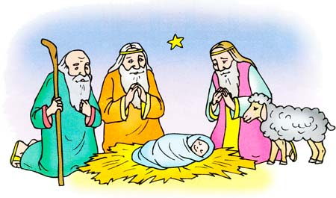
Зимний лес сияет весь!

Коляда
Коляда, Коляда,
Ты подай пирога
Или хлеба ломтину,
Или денег полтину,
Или курочку с хохлом,
Петушка с гребешком.

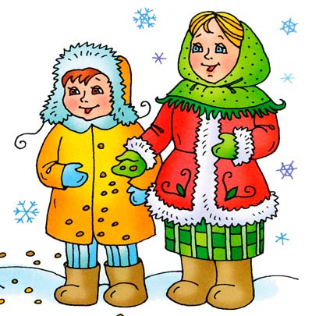
Коляда, коляда
Сколько осиночек —
столько вам свиночек,
Сколько елок — столько и коровок,
Сколько свечек — столько и овечек!
Счастья вам,
Хозяин с хозяюшкой,
Большого здоровья,
С Новым годом
Со всем родом!
Коляда, коляда!

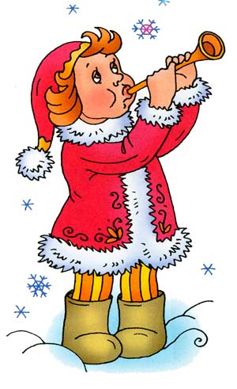
Тётенька добренька
Тётенька добренька,
Дай кулички сдобненькой.
Коляда-моляда,
Накануне Рождества,
Подавай, не ломай,
Все по целой подавай,
Не подашь лепёшки —
Разобьём окошки.

Коляда
Коляда светлая!
Пришла Коляда
Вперёд Рождества.
Коляда-моляда
Прикатила молода!
Мы нашли коляду
Во Мироновом двору.
Эй, дядька Мирон,
Выноси добро во двор.
Как на улице мороз
Подмораживает нос.
Не велит долго стоять,
Велит скоро подать
Или тёпленький пирог,
Или маслица, творог,
Или денежку копьём,
Или рубль серебром!
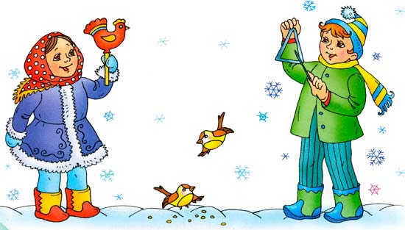


С Рождеством святым, чудесным
Поздравляю от души!
На просторах на небесных
Звездочка плывёт в тиши.
В этот день мы говорим
О рождении Христа.
В этот день молчать не могут
Наши детские уста.
И сердца желают славить,
Не смолкая ни на миг.
Прославляйте Бога с нами!
Не молчите – Он велик.

Обычай дарить подарки на Рождество пришел из Древнего Рима. Там друзьям дарили на счастье сладости, плоды и золото. Во многих христианских странах дети верят, что подарки им приносит Святой Николай. Это могут быть сладости, игрушки.
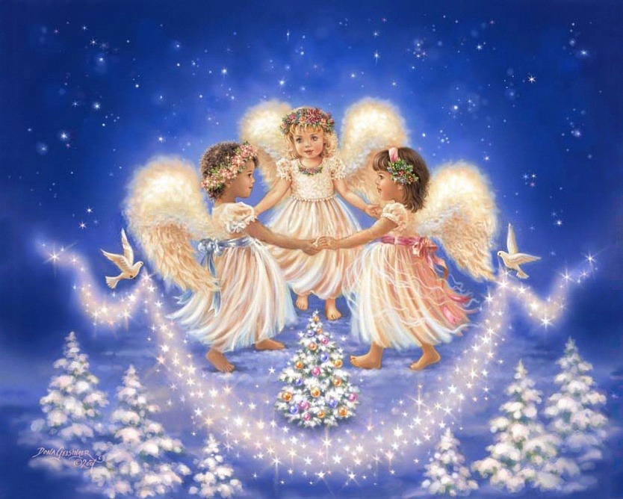
Сегодня подарки на Рождество могут быть самыми разнообразными. Все зависит от того, для кого подарок предназначен и какой фантазией обладает даритель. Одним из условий привлекательности подарка является то, как он оформлен. Поэтому позаботьтесь об оформлении подарка заранее.
Традиционные рождественские цвета — зеленый, красный и золотой. Их можно использовать как для оформления помещения, так и для подарков. На Рождество принято дарить небольшие сувениры, сладости, теплые уютные вещи, связанные своими руками. Если вы не умеете вязать, но очень хочется приятно удивить родных, близких, любимых своим мастерством, можно украсить готовые шарфы, носки, варежки, шапочки, тапочки незатейливой вышивкой, помпонами и т. д.
Можно подарить подсвечник в виде заснеженного домика, набор праздничных свечей, воздушные колокольчики, шкатулки и, конечно же, ангелов.
Сладости, выпечка, экзотические фрукты тоже могут стать прекрасным подарком, тем более, если вы собрались отмечать праздник на даче или за городом. Составьте композицию из фруктов, конфет и уложите в плетеную корзину, украсьте мишурой и обязательно вложите открытку с поздравлением. Используя традиционные рождественские цвета, можно изобразить на листе картона колокольчик, ангела, морозные узоры, заснеженный домик и т. д.
Дети охотно участвуют в предпраздничной суматохе; им можно предложить составить аппликацию на тему предстоящего праздника. Цветная бумага, клей, ножницы, немного фантазии — и готов милый и очень трогательный подарок, который порадует не только вас, но и ваших родных.



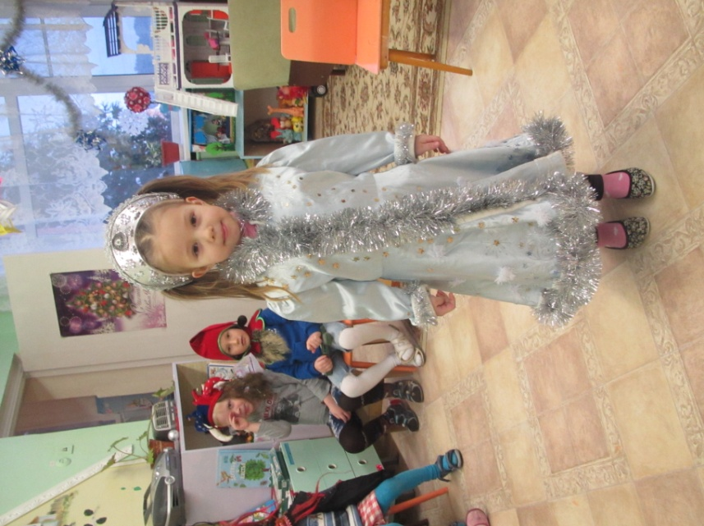
В нашем детском саду №15 прошли Рождественские колядки
Обычай «кликать Коляду» был известен по всей Руси: под окнами каждого дома пелись колядки с пожеланиями хозяйственного благополучия в будущем земледельческом году; славились хозяева, которые в ответ одаривали колядующих – пряниками, пирогами, сладостями, мелкими денежками.
Музыкальный зал детского сада по-прежнему в новогоднем убранстве. 13 января в детском саду прошли Рождественские колядки.
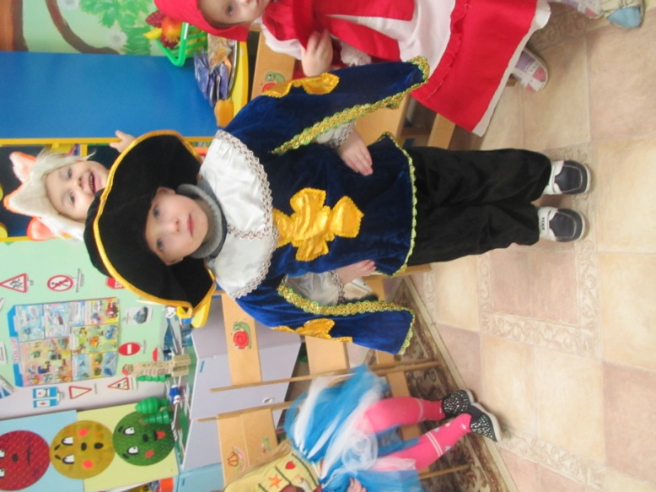
Данное мероприятие было организовано с целью знакомства детей со старинными русскими традициями, воспитания чувства коллективизма, дружбы, радости общения. Основная традиция колядок — петь песни и засевать зерном. Если в будний день рассыпанное зерно — это мусор, то на колядках за такое можно получить пряник.
Педагоги постарались воспроизвести атмосферу Колядок: торжественность, атрибутика (символика, праздничное убранство, традиционные герои), национальные костюмы, способствовавшие эмоциональному восприятию праздника, подарили детям незабываемые впечатления.
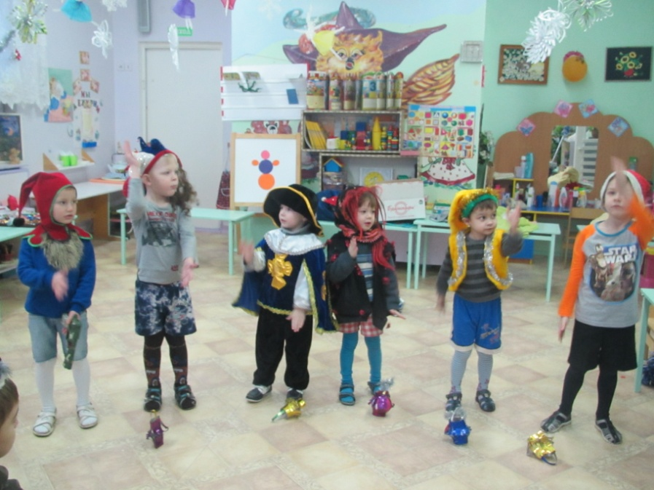
Хороший эмоциональный настрой подарили «ряженные» детям и сотрудникам детского сада. В нарядных костюмах, с песнями и закличками, с пожеланиями богатства и счастья колядовщики обошли весь детский сад. Они исполнили колядные песни, присказки, заклички, прославляя Коляду. «Хозяева» были щедры: угощали гостей сладостями: конфетами, вафлями, печеньем.

Наш любимый детский сад целый день ликует,
Потому что всей гурьбой в нем нынче колядуют.
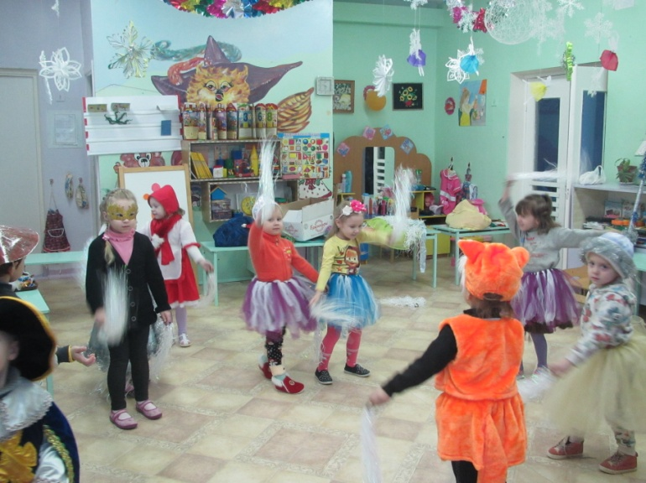
Слаженно поют колядки в эти праздничные святки,
Счастья всем, добра желают, дружно сеют, посевают.

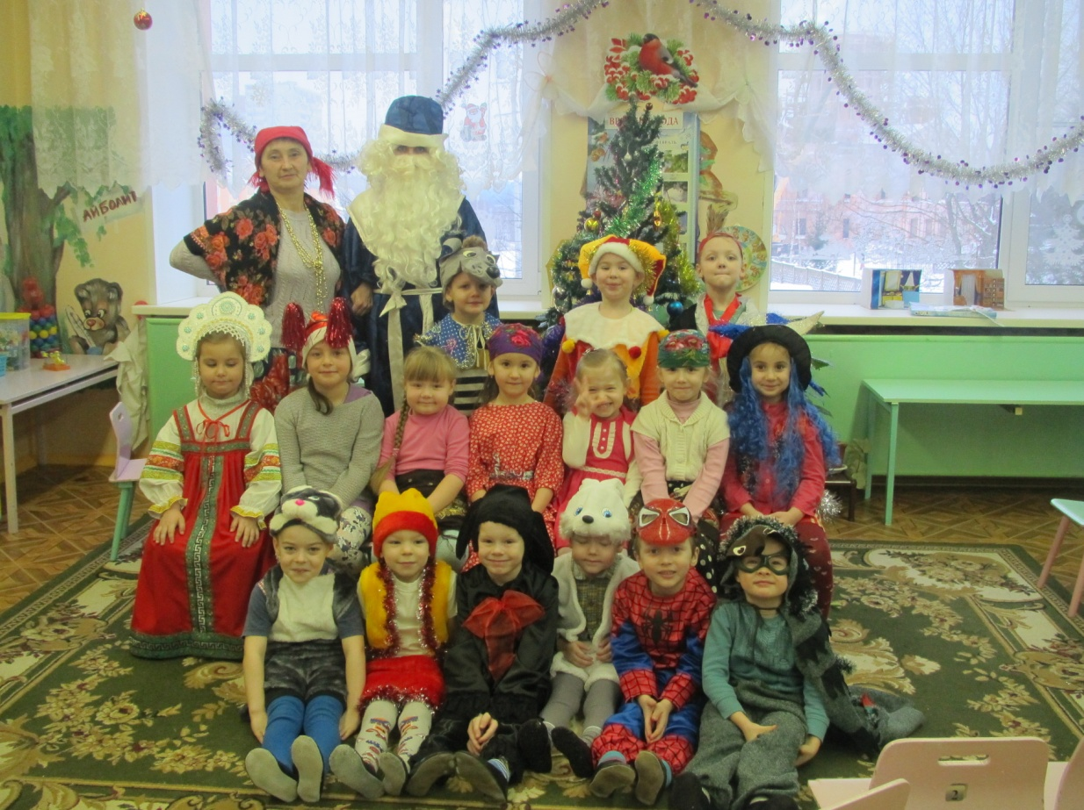

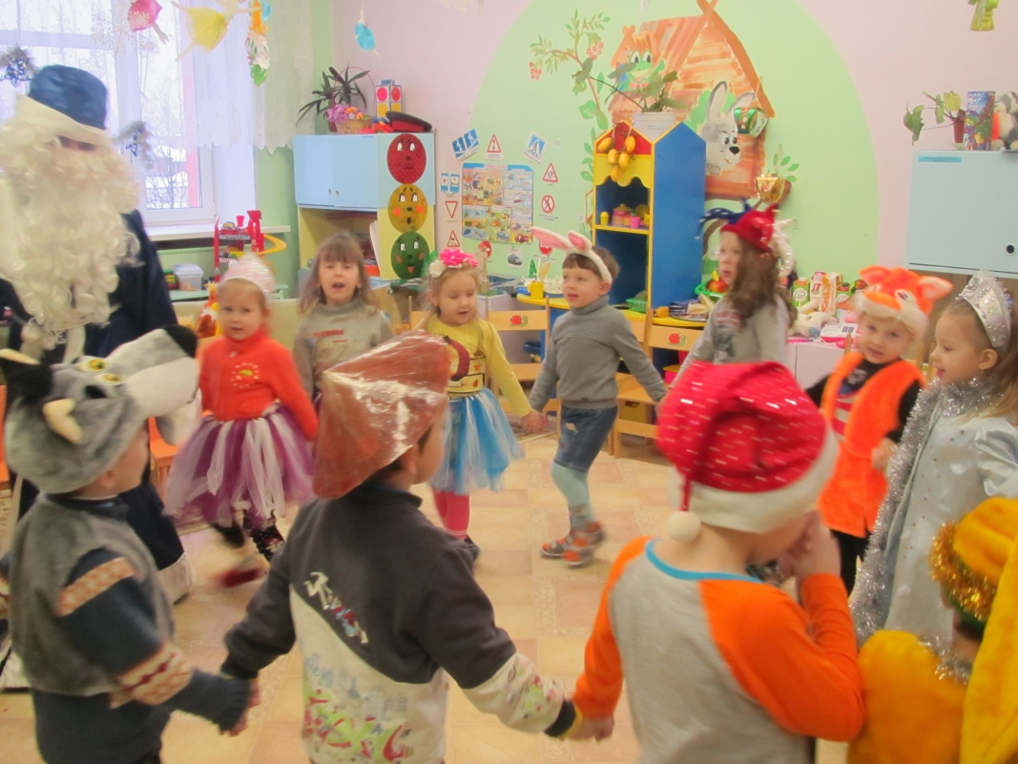

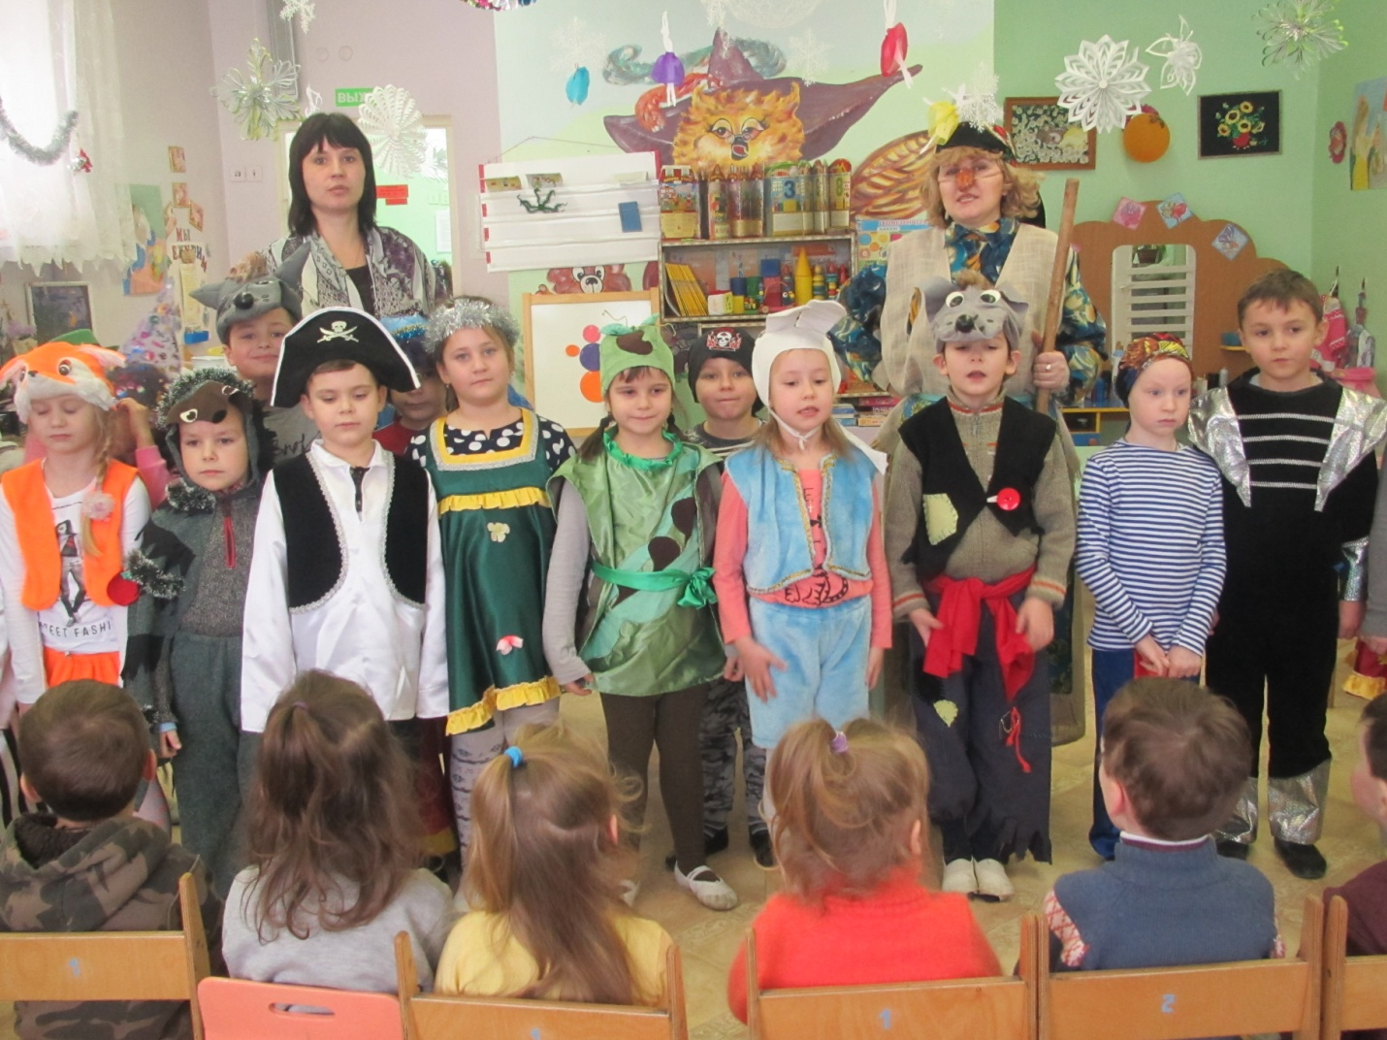

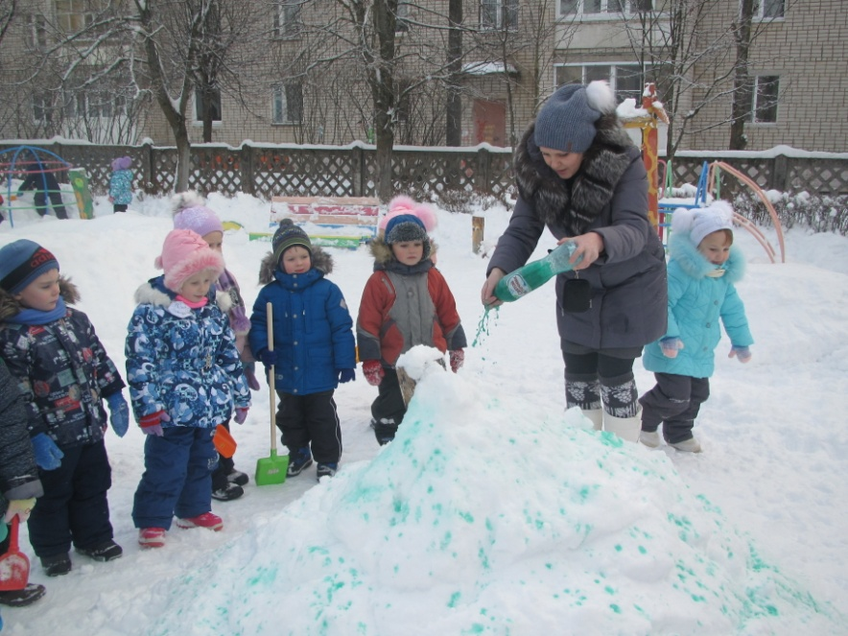
Зима – раздолье для зимних игр и забав.
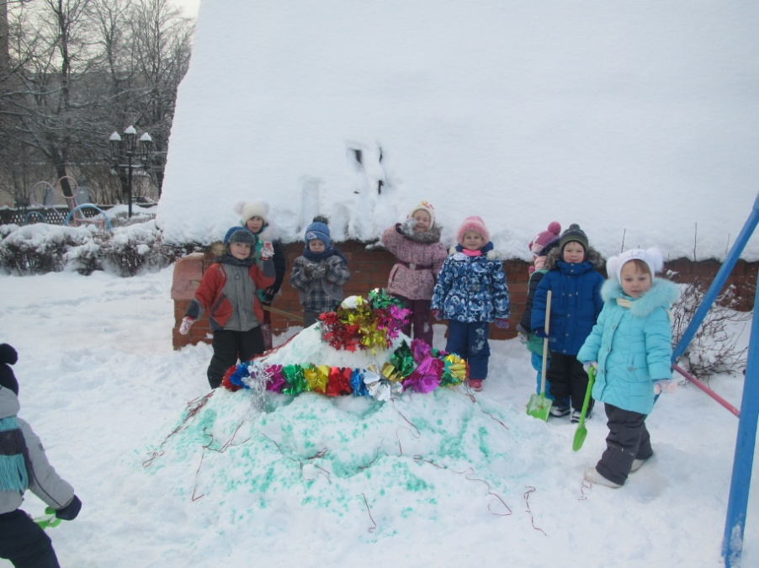
Сколько веселья, радости и удовольствия доставляют детям игры в снежки, катание на санках, лыжах или коньках, спуски с ледяных горок. Педагоги многих дошкольных образовательных учреждений радуют своих воспитанников не только традиционными снежными горками, ледяными дорожками, но и сюжетными постройками, мало распространенными в регионе в связи с суровыми климатическими условиями. Для того чтобы вдохновить педагогов на создание сюжетных снежных построек на участках детских садов, в городе был организован городской смотр-конкурс "Зимняя сказка двора". При этом были учтены определенные требования к постройкам, которые, по их мнению, должны:
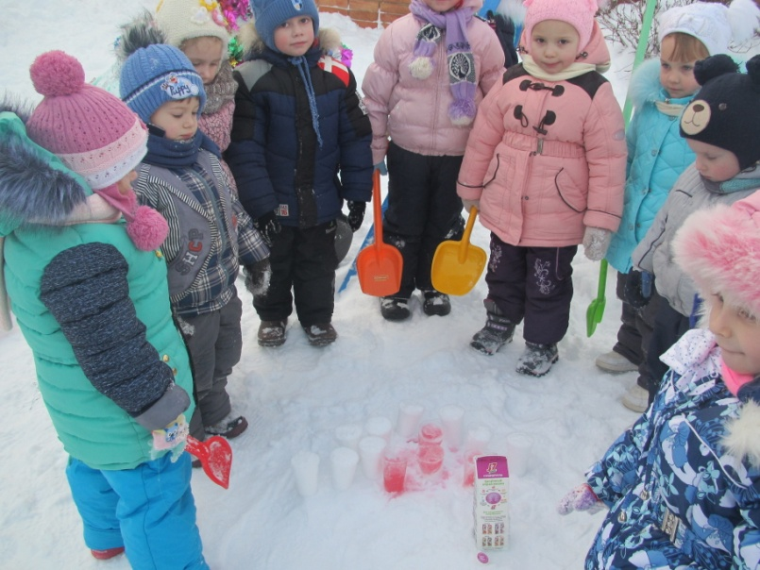
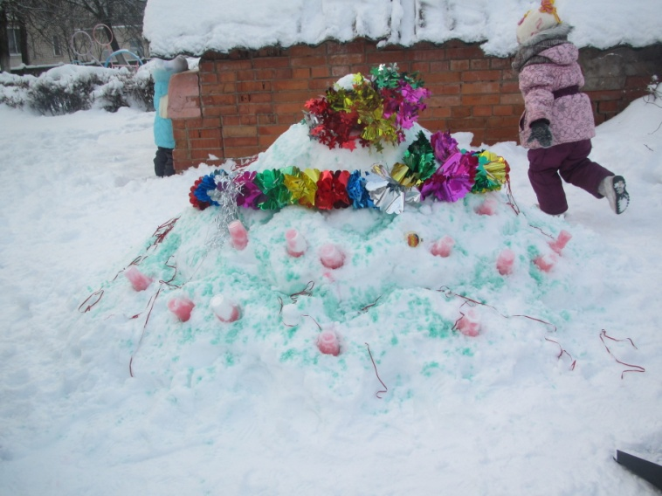
способствовать физическому, интеллектуальному и эстетическому развитию детей; быть относительно легкими в изготовлении и достаточно крепкими; соответствовать требованиям безопасности и возрасту детей; соответствовать интересам детей, выявленным в ходе опроса о том, что бы они хотели видеть на участках; отражать приоритетное направление деятельности ДОУ, региональный компонент и определенную тематическую направленность.
наверх
Материалы и оборудование для приготовления "снежного теста"
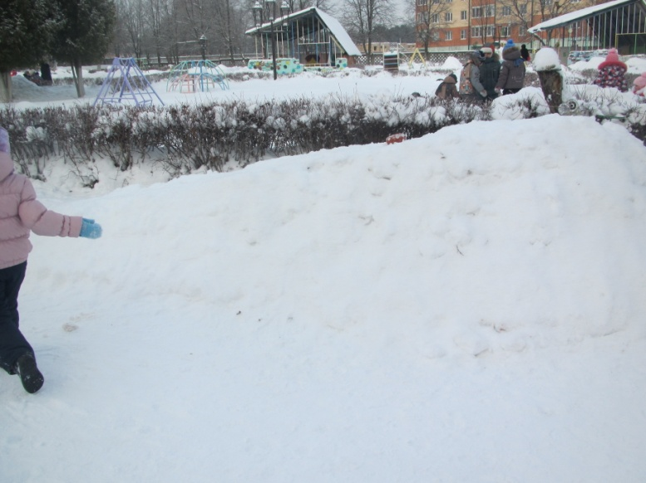
комплект теплых и плотных резиновых перчаток для "скульптора"; два оцинкованных ведра объемом 10–12 литров (при достаточно низких температурах пластмасса лопается, а эмаль дает трещины); лопата для взрослого – "подсобного рабочего"; несколько лопат для детей – помощников.
При строительстве снежных построек использовались разнообразные технологии, например снежные шары, кучи снега, деревянные короба. Преимущество последнихзаключается в том, что они изготавливаются необходимых размеров и легко заполняются снегом до требуемого уровня. Снег в них слеживается значительно прочнее, чем в кучах, что способствует повышению качества постройки. При вырезании фигур не приходится удалять большое количество снега, как при постройках из сугробов (снежных куч).
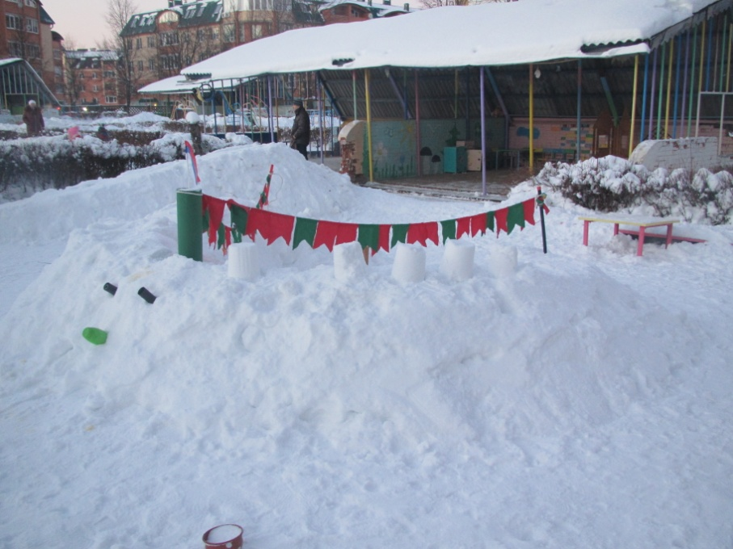
Если в снежной постройке необходимо сделать перекрытие, для его укрепления можно использовать доски. Древесно-стружечные плиты не подойдут. Под воздействием влажного снега они размокают и могут привести к травматизму детей. Доски закладываются в короб, заполненный до определенного уровня снегом, после их укладки он снова заполняется снегом.
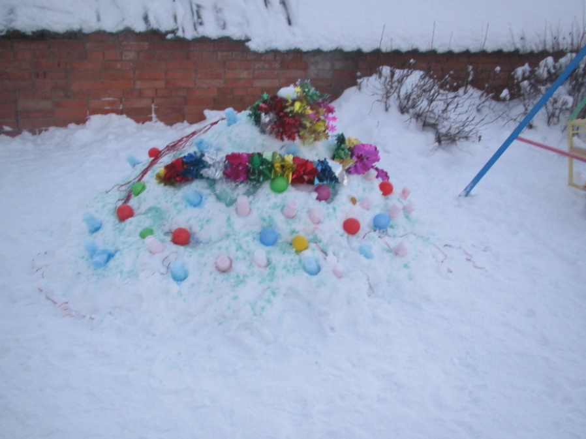
Короба желательно устанавливать за месяц-полтора до планируемых сроков оформления построек и постепенно наполнять их снегом по мере расчистки участков. В зависимости от обильности снегопада их можно заполнить и за один-два дня, но в любом случае требуется не менее двух недель, чтобы снег хорошо слежался. По такой технологии были сооружены крепости, паровоз, Спанчбоб и другие постройки.
Когда снег достаточно слежится, приступают к созданию образа. Проверить "готовность" снега в коробах можно, проткнув его заостренной палкой: если она легко, без усилий входит в снег, значит, заготовка еще не пригодна для работы над фигурой. Вырезать крупные детали, например туловище медведя или шляпку гриба, можно штыковой лопатой, а небольшие элементы (фары, украшения, черты лица) – более мелкими орудиями – детскими лопатками, строительными металлическими шпателями и другими приспособлениями. Выпуклые части можно изготовить из "снежного теста" способом налепа. Оно также используется для выравнивания поверхности, отделки фигуры и придания прочности.
Технология приготовления "снежного теста"проста: в ведро с холодной водой накладывается снег, через несколько секунд оно готово. Успех зависит от слаженности работы всех членов "строительной бригады". "Скульптор" (взрослый, владеющий художественными навыками) работает только с "тестом" и постройкой, дает устные распоряжения своим помощникам. "Подсобный рабочий" (воспитатель или родитель) своевременно доставляет воду, а помощники (воспитанники группы) загружают снег в воду.
Основу технологии создания снежных построек, условно названной коллективом дошкольного учреждения "Снеговик", составляет изготовление шаров. Их укладывают цепочкой, а образующиеся пустоты или заполняются "снежным тестом", или излишками снега, срезанным с шаров сверху и с боков лопатой.
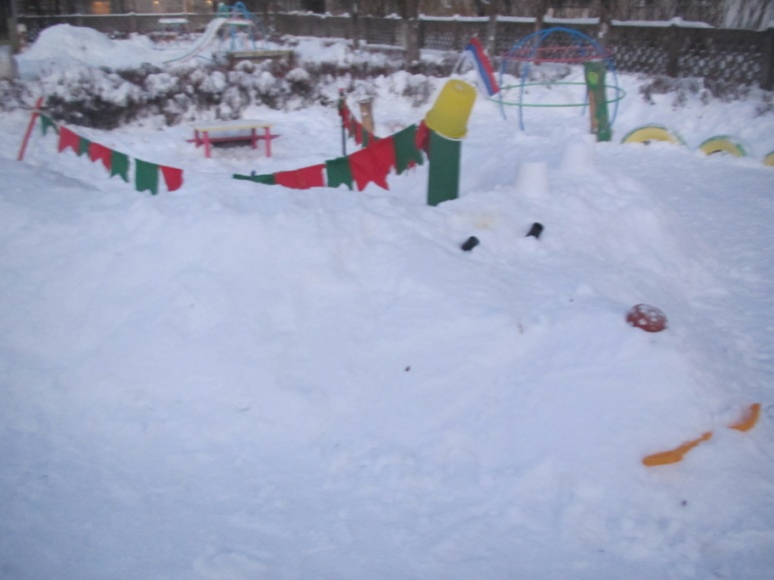
В результате постройка получается достаточно прочной. Недостаток технологии в том, что шары скатываются только в оттепель, когда снег липкий. Вместо них можно использовать неоформленные комья, которые остаются от уже вырезанных из сугробов фигур, но чтобы придать такой постройке эстетичный вид, потребуется много времени. На основе данной технологии создают длинные вытянутые фигуры, например змей, щупальца осьминога, различные лабиринты.
Получить полный текст

Задать вопрос
Одной из распространенных технологий создания снежных построек является преобразование уже имеющихся стационарных конструкций, например металлических дуг – в тоннель, лесенок-стремянок – в дом и др. Они изготавливаются с помощью досок, листов фанеры и снежных комьев. По такой технологии были сделаны дом и пещеры.
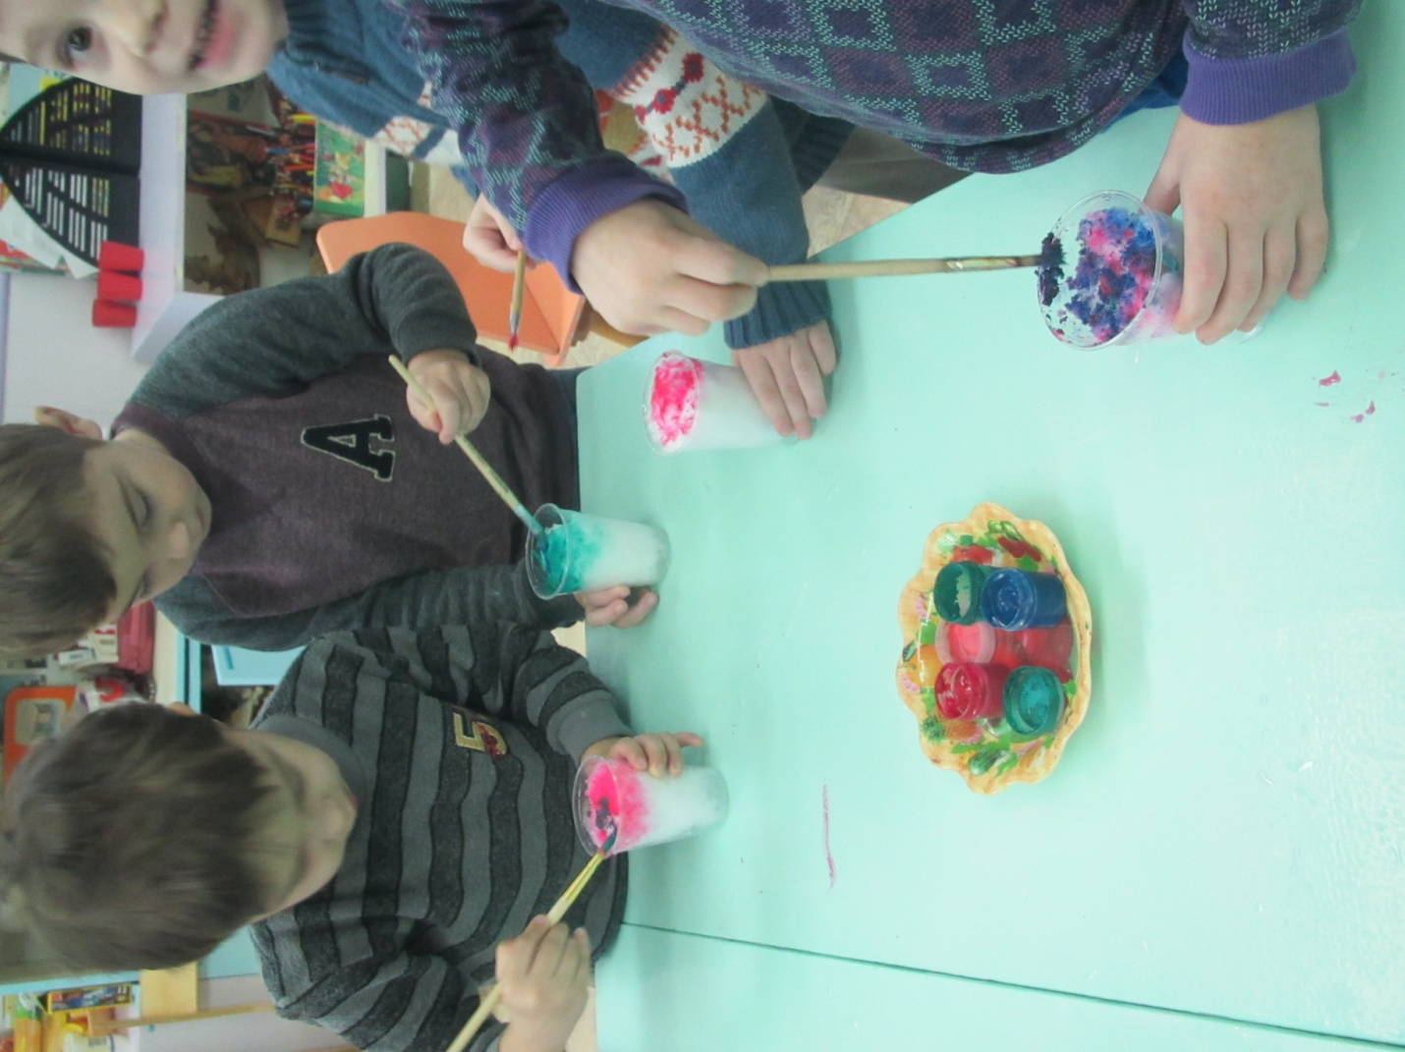
наверх
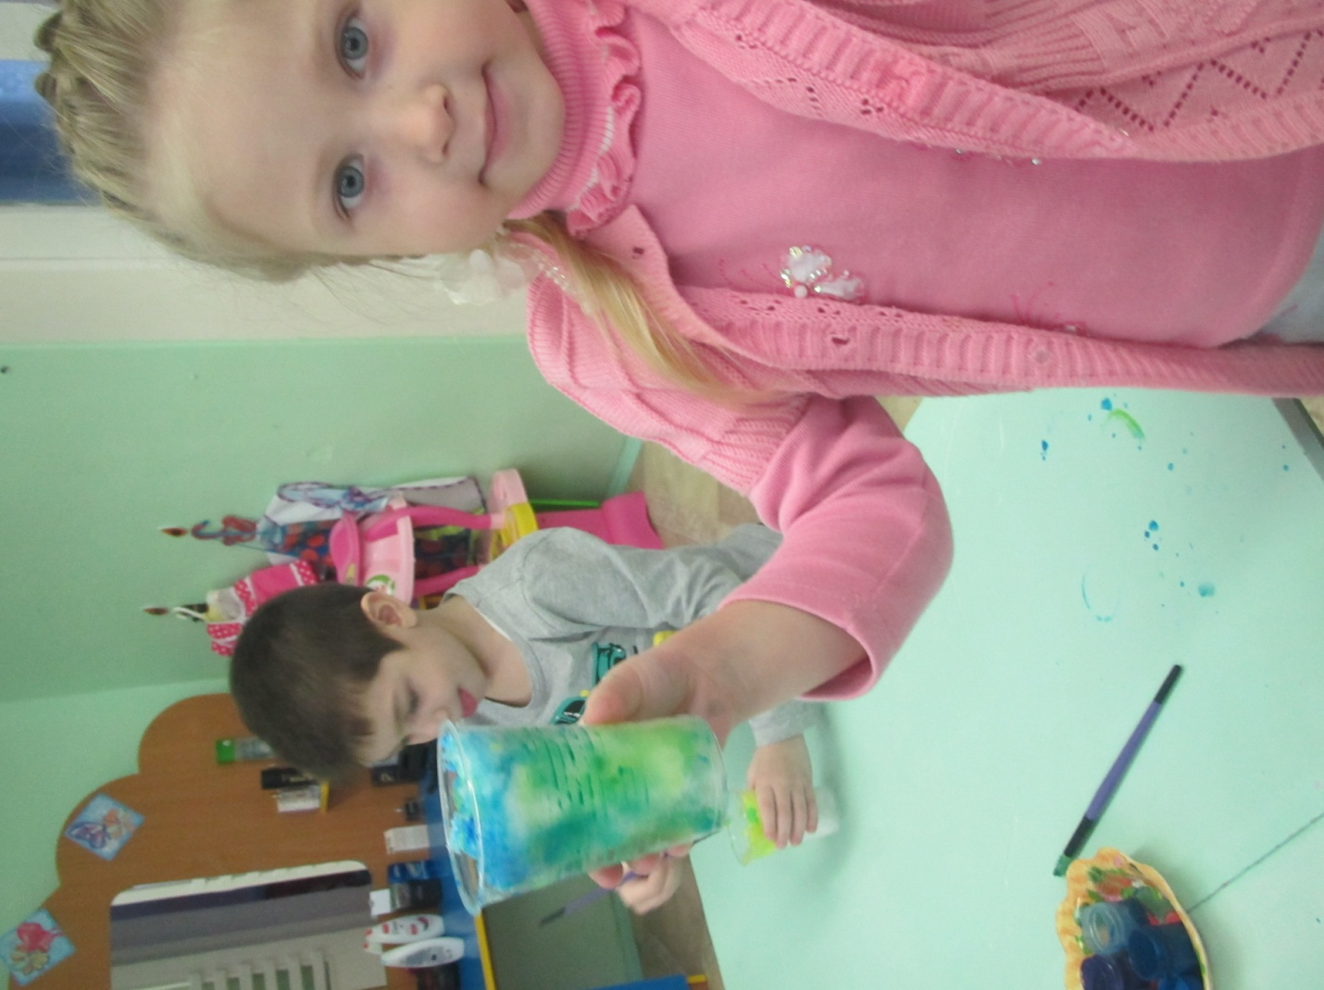
Украшение снежных построек
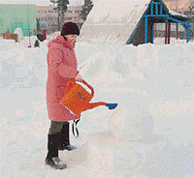
Украшать снежные постройки можноразличными способами: с использованием тканевой аппликации, разноцветных льдинок или окрашивания. У каждого варианта есть свои плюсы и минусы.
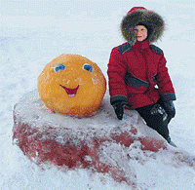
Наиболее привлекательными для дошкольников являются окрашенные в яркие цвета постройки, но основная проблема с ними весной, когда в период таяния снега дети пачкают одежду.
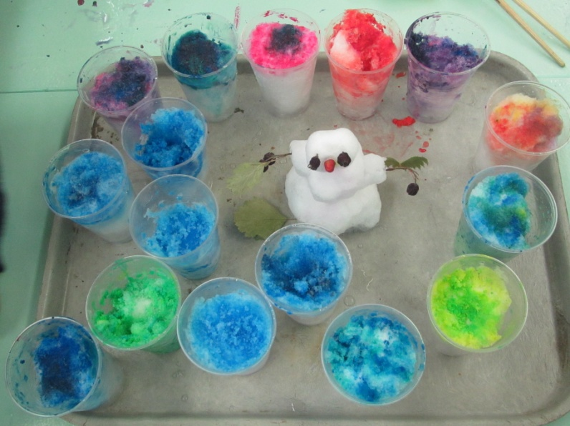
Окраска фигур проводится в два этапа. Краска (гуашевая или акварельная) разводится в воде, при необходимости процеживается через сито, чтобы не было комочков, и при помощи пульверизаторов наносится на постройку. Для получения необходимой насыщенности цвета покраску производят в 2–3 приема. Чтобы постройка не пачкалась, ее еще раз опрыскивают, но уже чистой, неокрашенной водой.
Технология украшения тканевой аппликацией такова: заготовку смачивают водой и, не отжимая, прикладывают к постройке. Затем поверх тонким слоем, выходя за периметр детали, наносят "снежное тесто". Получается менее выразительно, зато одежда не пачкается.
наверх
Использование снежных построек для всестороннего развития ребенка
Благодаря совместным усилиям педагогов, сотрудников, воспитанников и их родителей снежные постройки появились на всех игровых и двух спортивных площадках детского сада. Учитывая приоритетное направление деятельности ДОУ – интеллектуально-художественное и экологическое воспитание и развитие детей, при оформлении построек предпочтение было отдано представителям животного мира.
На участках появились животные Крайнего Севера (тюлень и белый медведь), обитатели пустыни (черепахи, змеи), морей и рек (осьминоги, крокодилы, киты и скаты), насекомые (гусеница и божьи коровки).
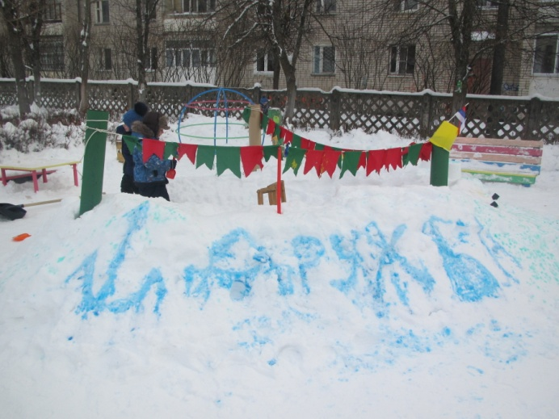
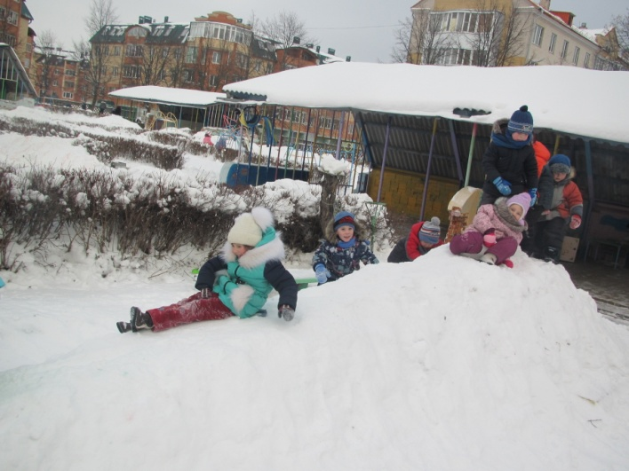
Путешествуя по территории, дошкольники знакомились с животными различных природно-климатических зон и сред обитания, побывали в гостях у коренных жителей Севера, посетили остров любимых мультипликационных героев и лесную полянку. Полюбили обитателя Средней полосы России – бурого медведя, а также узнали, кто такой динозавр. Для развития экологических представлений использовались такие постройки, как "Медведь и берлога", "Черепахи и божьи коровки", "Гриб и пень".Дети могли прокатиться с горок разной высоты, различных траекторий и сравнить свои ощущения.
На прогулках, во время наблюдений, игр, индивидуальных бесед воспитанники пополняли и углубляли свои знания о животном мире: где живут те или иные животные, чем питаются, как приспосабливаются к условиям обитания. Особый восторг у детей вызвало "катание" на тюлене и разноцветной гусенице. А с кита они скатывались прямо в "море".
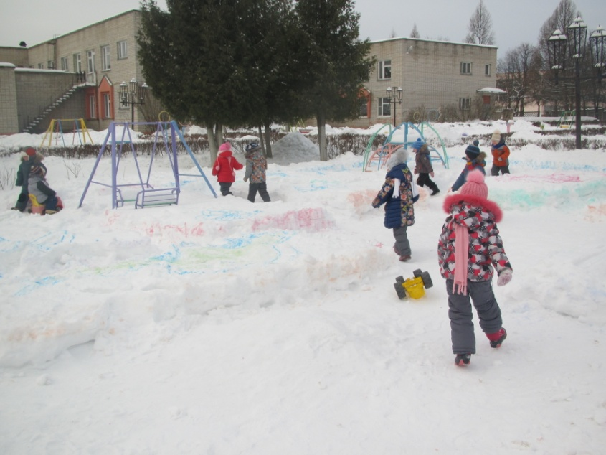
Cнежные постройки использовались также при организации занятий по формированию у воспитанников сенсорных и математических представлений. В ходе игр на острове любимых мультипликационных героев педагоги и родители ненавязчиво помогали детям закрепить знания о цвете и форме. Дошкольники с большим удовольствием здоровались с синим "смешариком", искали серого ската, розового осьминога, а также постройки, похожие на шар, круг, прямо-угольник и пр.
Гуляя на спортивной площадке (лесной полянке), дети в игровой форме упражнялись в количественном и порядковом счете, сравнивали постройки по размерам (берлога и медведь), цветам (красная божья коровка, желтая черепаха), считали количество крапинок на крыльях божьей коровки. Аналогичные задания педагоги и родители придумывали для малышей во время прогулок на других участках.
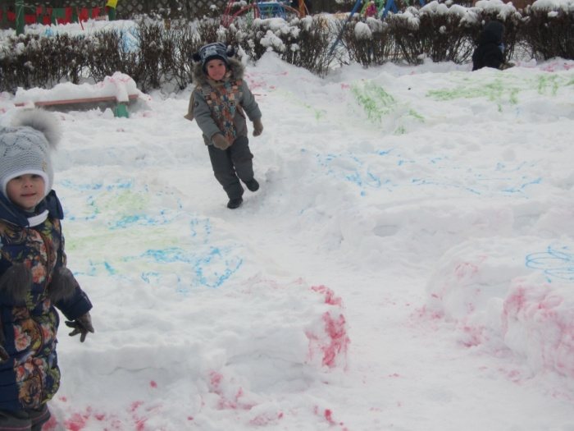
Имеющиеся на территории ДОУ снежные постройки способствовали и развитию представлений о человеке в истории и культуре. Например, педагоги знакомили воспитанников с укладом жизни и традициями русского народа: рассказывали, как защищали крепость в военное время, как проходили масленичные народные игры "Взятие крепости", какими были детские забавы. Дошкольники смогли узнать, как выглядели традиционные жилища рыцарей (замки) и представителей коренных народов Севера (чум).
Катаясь на высокой и низкой горках, дети расширяли и углубляли естественнонаучные представления.
С помощью наводящих вопросов педагога опытным путем определяли, что скорость спуска зависит от высоты горки, траектории и других параметров. Трехскатная горка с различными траекториями спуска предназначалась для увеличения пропускной способности, сокращения времени ожидания очереди, что препятствовало возможному переохлаждению дошкольников в морозные дни.
Большинство снежных построек в первую очередь способствуют повышению двигательной активности детей, укреплению их здоровья и физического развития. Беговая дорожка, расположенная на площадке, предназначена для разминки, а также для развития выносливости во время длительного медленного бега. Для удобства ориентации по трем сторонам площадки дорожка выделена снежными бортиками. В качествеориентира для бега змейкой можно дополнительно использовать другие постройки спортплощадки: "черепаху", "божьих коровок", "кусты", "вагончики поезда".
Получить полный текст

Задать вопрос
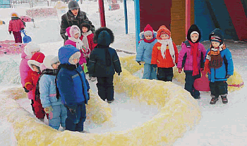
С целью усложнения разминки, развития у детей прыгучести, равновесия, преодоления возможной боязни ограниченного замкнутого пространства и быстроты реакции могут использоваться другие постройки спортплощадки. Например, благодаря ледяной крепости дошкольники развивали меткость и дальность броска, сражались в снежном бою, пытались попасть снежком в короб медведя. Через длинные бугристые извилистые щупальца улыбающегося осьминога можно было перешагивать, перепрыгивать, бегать с преодолением препятствий, использовать их как лабиринт и даже попытаться пройти по ним, сохранив равновесие.
Снежные постройки "Медведь", "Колобок"служат развитию театрализованной деятельности детей и используются для разыгрывания игр-драматизаций по мотивам сказок и литературных произведений.
В рамках эксперимента с целью выявления интереса детей и родителей к катанию на коньках был залит каток. Эксперимент удался, и вот уже второй год старшие воспитанники обучаются в ДОУ катанию на коньках.
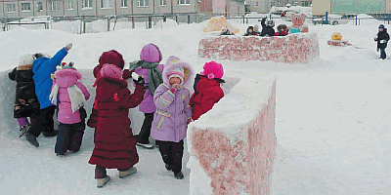
Привлечение детей к созданию и украшению снежных построек, ежедневному уходу за ними способствует развитию у воспитанников трудовых умений и навыков, бережного отношения к результатам коллективного труда. Помогая расчищать от снега беговую дорожку, спортивную и игровые площадки, каток, сметая снег с построек, дети учатся проявлять заботу о сверстниках, оказывать помощь малышам и взрослым.
Планируя прогулку, воспитатели могут задействовать снежные постройки ограниченно, в ходе одного из компонентов прогулки (во время наблюдений, игр, организации трудовой деятельности, или индивидуальной работы), или комплексно (для организации тематической прогулки, проведения досуга или занятия). В качестве примера в приложениях 1, 2, соответственно, представлены сценарий физкультурно-познавательного досуга "Путешествие на лесную полянку" и конспект занятия "Развитие естественнонаучных и сенсорных представлений" для детей младшего дошкольного возраста.
В реализации проекта принимали участие практически все сотрудники детского сада.
В преддверии конкурса подбирали материалы и разрабатывали эскизы и дизайн-проекты, сгребали снег для построек, расчищали территорию для создания композиций и катка, вырезали фигуры, поливали их водой, украшали. Создать снежную сказку было бы невозможно без помощи детей, их родителей, старших братьев и сестер, членов семей сотрудников детского сада и юных спортсменов хоккейной команды, которые помогали заливать каток. Строгое жюри по достоинству оценило совместный труд: проект занял первое место в городском конкурсе.
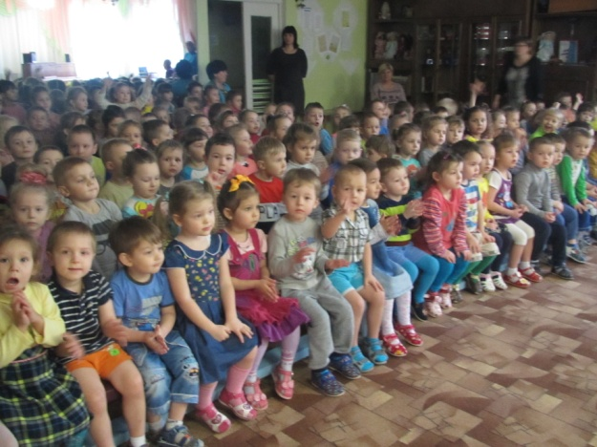
А у нас сегодня праздник
Радостный, весёлый.
В детский сад театр приехал
С новой сказкой снова!
Дети очень любят театральную деятельность и театральные постановки для них не новость, так как в группе имеются все виды театра: пальчиковый, настольный, бибабо, театр теней. На днях к нам приехал кукольный театр «Синяя птица». Артисты Московского театра кукол привезли детям кукольный спектакль «Лисичка-сестричка и серый волк» на новый лад.
Сказочные декорации и куклы, красивая веселая музыка и интересная сказка зачаровала наших детей. Для них это стало большим событием. Таких красивых кукол они ещё не видели — не так часто родители вывозят их в театр. Ребятам очень понравился кукольный спектакль, они с интересом следили за героями сказки, вместе с ними веселились, пели и помогали главным героям.
Интересный и развлекательный сюжет сказки покорил не только детей, но и взрослых. Большое спасибо артистам за интересную постановку и игру ролей

Сказка – это чудесный мир, который окружает ребенка миром образов, красок, звуков. Недавно в наш детский сад приехал театр и показал сказку А. Н. Толстого «Золотой ключик, или Приключения Буратино».
Чудо - сказка! Все дети ждали её с нетерпением. А когда они узнавали любимых героев сказки, восторга у ребят не было предела. Сказочные декорации, красивая веселая музыка и интересная сказка зачаровала наших детей. Ребята с интересом следили за героями, вместе с ними веселились,переживали, пели и помогали им. Интересный и развлекательный сюжет сказки покорил детей и взрослых. Своей замечательной игрой артисты показали прелесть театрального искусства, создали особую атмосферу театра.
